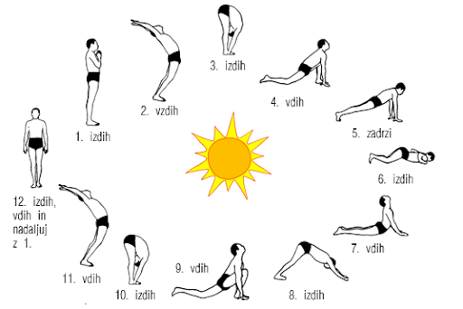
TOREK, 12. 5. 2020

Pozdrav soncu, tudi če ga ni
Poskusi!

MATEMATIKA
Reši naloge v SDZ na strani 31 in 32 (Modre naloge).
ODDELČNA SKUPNOST

SEMAFOR IN ZNAKI POLICISTA-PROMETNIKA

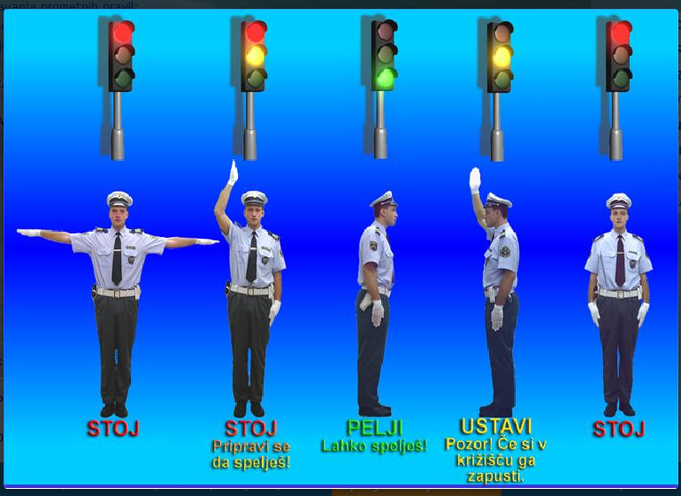

Poskusi še ti! Ponovi drže policista in zraven govori, kaj drža pomeni.
Reši naloge (če imaš možnost kopiranja, si vajo kopiraj, sicer prepiši nalogo v zvezek. Preriši semafor in prepiši spodnji napis. Policista ti ni potrebno prerisovati ).

SEMAFOR IN ZNAKI POLICISTA-PROMETNIKA

SEMAFOR
POLICIST | ROKE OB TELESU ALI ODROČENO, POGLED V HRBET ALI PRSI. | ENA ROKA IZTEG.  NAD GLAVO, DRUGA  OB TELESU | POGLED OD STRANI V BOK | ENA ROKA IZTEG.  NAD GLAVO, DRUGA  OB TELESU | ROKE OB TELESU ALI ODROČENO, POGLED V HRBET ALI PRSI.
POMEN | STOJ! | POZOR! | PELJI! | POZOR! | STOJ!

Pobarvaj luči tako, da bo semafor prav svetil!

STOJ! POZOR, PRIPRAVI PELJI! POZOR, USTAVI STOJ!
SE, DA SPELJEŠ! SE! ČE SI V KRIŽIŠČU,
GA ČIMPREJ ZAPUSTI!

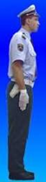

DRUŽBA
UPOŠTEVAMO PRAVICE LJUDI - ponovitev
Ustno odgovori na vprašanja. Pomagaj si z učbenikom stran 42 – 48.
- Kaj je potreba? Primer.
- Kaj je želja? Primer.
- Kdo je potrebe prepoznal kot pravice ljudi?
- Ko govorimo o rojstnem listu govorimo o kateri pravici? Kaj je zapisano v rojstnem listu?
- Kdo pomaga otrokom, ko starši ne zmorejo skrbeti za njih? Kako se imenujejo družine, ki skrbijo za te otroke?
- Kdo je odgovorne za skrb za zdravje otrok? O kateri pravici govorimo?
- Ko igraš igrice ali se igraš s prijatelji, imaš prosti čas. Kako se imenuje ta pravica?
- Kaj ti omogoča pravica do izobrazbe? V kakšnem duhu vzgajamo v šoli?
- Odrasli pri sprejemanju odločitev prisluhnejo otrokovemu mnenju. O kateri pravici govorimo?
- Na koga se lahko obrnemo, kadar smo udeleženi ali smo opazili nasilno ravnanje?
- Kdo so otroci invalidi?
- Kaj prinašajo pravice? Pojasni na primeru.
- Ali so pravice lahko kršene? Kdaj in kje?
- Kdo so begunci?
- Kaj je unicef?

